Муниципальное бюджетное дошкольное образовательное учреждение
Чановский детский сад № 4
Чановского района
Новосибирской области

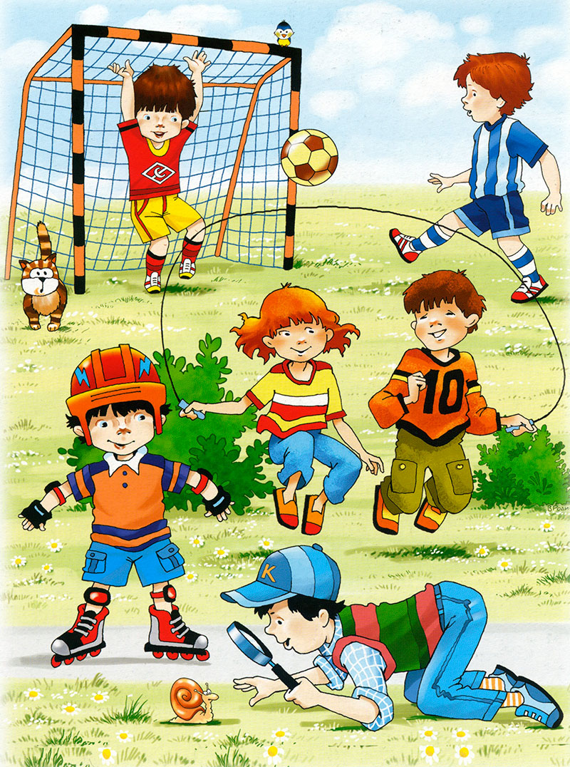
Непосредственно образовательная деятельность
детей в младшей группе № 1,2
По теме «День защиты детей»

Приоритетная образовательная область:
Физическое развитие

Подготовила и провела:
Инструктор по физическому воспитанию Федорова Е.М.

Цель:
-Создать радостное настроение детям, желание играть в коллективе.
-Прививать интерес к путешествию, развивать мелкую моторику рук.
Материал: Картина «Паровозик», вертушки, воздушные шары, песочные наборы, мыльные пузыри.
Инструктор: Дети, 1 июня во всем мире отмечают праздник – День защиты детей!
Первое июня.
Наступило лето.
И теплом июньским
Вся земля согрета.
Змей бумажный пляшет
Где-то в облаках.
Вот какое счастье
У меня в руках!
И бегу со смехом
Я навстречу дня.
-Эй, попробуй, ветер,
Догони меня!
Первое июня —
День больших затей.
День защиты в мире
Маленьких детей!
(Т. Шапиро)
Инструктор: Ребята, мы с вами отправляемся в путешествие на паровозике «Букашка».
Дети садятся в паровоз и поют песню.
ПАРОВОЗ «БУКАШКА»
Музыка: Александр Ермолов.Слова: Александр Морозов.
Плывут за окошком поля и леса.
Мы едем туда, где нас ждут чудеса.
И солнышко светит, и речка блестит,
И наш паровозик так быстро летит!
Припев: Чух, чух, чух, ту, ту, ту –
Белые барашки
Выдувает на ходу
Паровоз – Букашка!
Чух, чух, чух, ту, ту, ту –
Белые барашки
Выдувает на ходу (3 раза)
Паровоз – Букашка!
За жёлтой поляной, за синей горой
Стоит у реки городок небольшой.
Там дружно и люди, и звери живут,
Играют, танцуют и песни поют.
Припев: …
По рельсам колёса стучат: тук, тук, тук.
Дорога железная делает круг.
Наш поезд бежит к той далёкой стране,
Которую ночью я видел во сне!
Припев:
Инструктор: Паровозик прибыл на полянку, где растут одуванчики.
Игра «Кто быстрее соберет букет».Дети собирают букет и вместе с воспитателем читают стихотворение: «Одуванчик» Серова Е.
Носит одуванчик
Желтый сарафанчик.
Подрастет - нарядится
В беленькое платьице:
Легкое,
воздушное,
Ветерку послушное.
Инструктор: Садимся в наш паровозик и едем дальше.
Внимание! Остановка «Лесенка-чудесенка».
Эстафета «Кто быстрее достанет вертушку».
(Дети друг за другом поднимаются на лесенку, стараются дотронуться до вертушки.
Инструктор: Посмотрите, ребята, вокруг. Бабочки летают, поплясать всех приглашают.
Проводится игра «Раз, два, три…»
Мы сейчас пойдем направо раз, два, три
А потом пойдем налево раз, два, три
В центре круга соберемся раз, два, три
Так же быстро разойдемся раз, два, три
Мы покружимся немножко раз, два, три
Дружно за руки возьмёмся раз, два, три
Попляшите наши ножки раз, два, три
И похлопайте в ладошки раз, два, три
Инструктор: Дети понравилось плясать?
Дети: Да.
Инструктор: Едем дальше. Остановка «Разноцветные шары».
Проводится эстафета с воздушными шарами. (Ребенок бежит с воздушным шариком до домика, возвращается и передаёт следующему).

Инструктор: (дети садятся в паровозик)
Мы едем, едем, едем
В далёкие края,
Хорошие соседи,
Счастливые друзья.
Остановка «Волшебные пузыри».
Инструктор:
Как красивы – посмотри! –
Мыльные пузыри.
Стайкой по ветру летят
И на солнышке блестят.
Взяли краски у зари
Эти чудо-пузыри! Е. Егорова
Инструктор: Нас в гости Фея приглашала, испечь пирожки нам обещала.
(Дети делают пирожки из песка и поют песенку «Пирожки»)
1. Я пеку, пеку, пеку,
Деткам всем по пирожку
А для милой мамочки
Испеку два пряничка.
2. Кушай, кушай мамочка
Вкусные два пряничка.
А ребяток позову-
Пирожками угощу.
Инструктор: Наш паровозик «Букашка» возвращается. Остановка «Детский сад».
Вот и закончилось наше путешествие. Сегодня мы с вами отмечаем праздник лета, который посвящён детям. Желаем вам расти здоровыми, сильными, добрыми и заботливыми!

